1 ТЕСТИРОВАНИЕ

1.1 Тест-требования

К разрабатываемому приложению могут быть представлены следующие требования:

1. Проверка ввода количества элементов массива:
   1. проверить, что при неправильном вводе будет выдано сообщение о том, что ввод данных некорректен;
   2. проверить, при правильном вводе данных программа дает разрешение вводить значения массива.
2. Проверка ввода значений:
   1. проверить, что при не корректном вводе программа выдает сообщение об ошибке;
   2. проверить, что при корректном вводе программа не выдает исключений.
3. Сортировка массива:
   1. проверить, что сортировка работает по возрастанию семестра + название.
4. Проверка записи в файл:
   1. проверить, что отсортированный массив сохраняется в файл, который указан в программе.

1.2 Тест-план

Тестовый пример 1.

Номер тест-требования 1.1.

Описание теста: данный тест проверяет, при неправильном вводе будет выдано сообщение о том, что ввод данных некорректен.

Входные данные:

* запущенная программа;
* Введите количество значений: «0».

Ожидаемые выходные данные: при вводе некорректных данных, программа выдаст исключение Введите число больше 0.

Сценарий:

* запустить приложение;
* ввести в «Введите количество значений:» – 0.
* нажать на «Enter».

Тестовый пример 2.

Номер тест-требования 1.2.

Описание теста: данный тест проверяет, при правильном вводе программа дает разрешение вводить значения массива.

Входные данные:

* запущенная программа;
* Введите количество значений: «3».

Ожидаемые выходные данные: при вводе корректных данных, программа выдаст разрешение вводить значения массива.

Сценарий:

* запустить приложение;
* ввести в «Введите количество значений:» – 3.
* нажать на «Enter».

Тестовый пример 3.

Номер тест-требования 2.1.

Описание требования: в данном тесте проверяется, что при не корректном вводе программа выдает сообщение об ошибке;

Входные данные:

* запущенная программа;
* Семестр: «первый».

Ожидаемые выходные данные: при вводе некорректных данных, программа выдаст исключение.

Сценарий:

* запустить приложение;
* ввести в «Семестр:» – первый.
* нажать на «Enter».

Тестовый пример 4.

Номер тест-требования 2.2.

Описание требования: в данном тесте проверяется, что при корректном вводе программа не выдает исключений.

Входные данные:

* запущенная программа;
* Семестр: «1».

Ожидаемые выходные данные: при вводе корректных данных, программа не выдаст исключений.

Сценарий:

* запустить приложение;
* ввести в «Семестр:» – 1.
* нажать на «Enter».

Тестовый пример 5.

Номер тест-требования 3.1.

Описание требования: в данном тесте проверяется, что сначала сортируется семестр, а потом название (по возрастанию).

Входные данные:

* запущенная программа;
* количество элементов «3»
* Название предмета: Алгебра, Фамилия преподавателя: Иванов, семестр:3;
* Название предмета: Биология, Фамилия преподавателя: Иванов, семестр:1;
* Название предмета: Астрономия, Фамилия преподавателя: Иванов, семестр:2.

Ожидаемые выходные данные: сначала сортируется семестр, а потом название (по возрастанию).

Сценарий:

* запустить приложение;
* ввести количество элементов «3»;
* ввести Название предмета: Алгебра, Фамилия преподавателя: Иванов, семестр: 3;
* ввести Название предмета: Биология, Фамилия преподавателя: Иванов, семестр:1;
* ввести Название предмета: Астрономия, Фамилия преподавателя: Иванов, семестр:2;
* проверить сортировку.

Тестовый пример 6.

Номер тест-требования 4.1.

Описание требования: в данном тесте проверяется, что отсортированный массив сохраняется в файл, который указан в программе.

Входные данные:

* запущенная программа;
* количество элементов «3»;
* Название предмета: Алгебра, Фамилия преподавателя: Иванов, семестр:3;
* Название предмета: Биология, Фамилия преподавателя: Иванов, семестр:1;
* Название предмета: Астрономия, Фамилия преподавателя: Иванов, семестр:2.

Ожидаемые выходные данные: файл с сохраненным отсортированным массивом.

Сценарий:

* запустить приложение;
* ввести количество элементов «3»;
* ввести Название предмета: Алгебра, Фамилия преподавателя: Иванов, семестр:3.
* ввести Название предмета: Биология, Фамилия преподавателя: Иванов, семестр:1.
* ввести Название предмета: Астрономия, Фамилия преподавателя: Иванов, семестр:2.
* перейти в папку с файлом
* открыть файл.

1.3 Результаты тестирования

Результат тестового примера 1.

Входные данные:

* поле «Введите количество значений» – 0.

Ввод входных данных показан на рисунке 1.

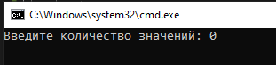

Выходные данные: сообщение об ошибке. Результат на рисунке 2.



Результат тестового примера 2.

Входные данные:

* поле «Введите количество значений» – 3.

Ввод входных данных показан на рисунке 3.

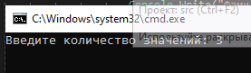

Выходные данные: работа без исключений. Результат на рисунке 4.

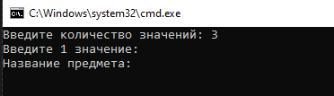

Результат тестового примера 3.

Входные данные:

* поле «Семестр» – первый.

Ввод входных данных показан на рисунке 5.

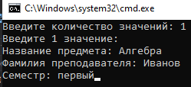

Выходные данные: выход исключения. Результат на рисунке 6.

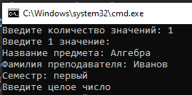

Результат тестового примера 4.

Входные данные:

* поле «Семестр» – 1.

Ввод входных данных показан на рисунке 5.

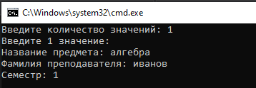

Выходные данные: работа без исключений. Результат на рисунке 6.

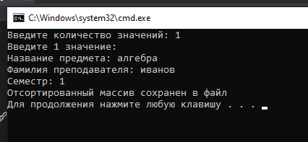

Результат тестового примера 5.

Входные данные:

* запущенная программа;
* количество элементов «3»;
* Название предмета: Алгебра, Фамилия преподавателя: Иванов, семестр:3;
* Название предмета: Биология, Фамилия преподавателя: Иванов, семестр:1;
* Название предмета: Астрономия, Фамилия преподавателя: Иванов, семестр:2.

Ввод входных данных показан на рисунке 5.

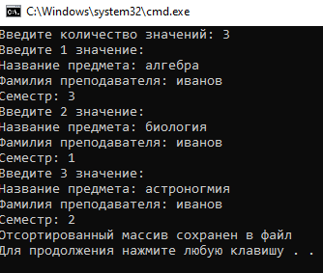

Выходные данные: сортировка по возрастанию семестра + название. Результат на рисунке 6.

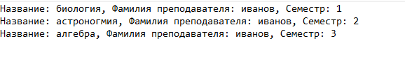

Результат тестового примера 5.

Входные данные:

* запущенная программа;
* количество элементов «3»;
* Название предмета: Алгебра, Фамилия преподавателя: Иванов, семестр:3;
* Название предмета: Биология, Фамилия преподавателя: Иванов, семестр:1;
* Название предмета: Астрономия, Фамилия преподавателя: Иванов, семестр:2.

Ввод входных данных показан на рисунке 5.



Выходные данные: файл с сохраненным отсортированным массивом. Результат на рисунке 6.

